太保國中111學年度下學期  二年__班 座號：____ 姓名：__________ | 自然(理化)第一次段考 | 得分：

一、單選題：每題2分，共64分
( ) 1. 下列為配製漂白劑而發生意外的一則新聞報導：
游泳池發生漂白劑「氣爆」意外(蕭惠文／金門報導)
余姓救生員在進行消毒工作時，將水加入含次氯酸鈣的漂白劑桶子內混合並蓋上蓋子，不久整個桶子因高溫使氣體體積膨脹而爆裂開來，造成多人受傷。化學系教授指出，次氯酸鈣溶於水會產生高溫，混合步驟應如同稀釋濃硫酸的過程，如此就可降低危險性。
依內容判斷，將次氯酸鈣與水混合，下列何者是最適合與安全的方式？
(A)因為是放熱反應，所以應將大量水緩緩加入次氯酸鈣中 (B)因為是放熱反應，所以應將次氯酸鈣緩緩加入大量水中 (C)因為是吸熱反應，所以應將大量水緩繞加入次氯酸鈣中 (D)因為是吸熱反應，所以應將次氯酸鈣緩緩加入大量水中
( ) 2. 生活經驗中，許多動作和化學知識密切相關，下列各項敘述何者錯誤？
(A)以檸檬汁清洗熱水瓶，能將瓶內的鍋垢（成分為碳酸鈣）清除 (B)洋芋片包裝內放一包鐵粉，能避免食物氧化 (C)油鍋起火，迅速以鍋蓋蓋熄 (D)室內烤肉放一盆水，能避免一氧化碳中毒
( ) 3. 市面上有一種暖暖包，它的成分是鐵粉、水及食鹽，使用時將包裝打開，用力搓揉之後將產生熱量，握在手中或放在身上可以取暖，試問此反應為何？
(A)化學變化的放熱反應 (B)化學變化的吸熱反應 (C)物理變化的放熱反應 (D)物理變化的吸熱反應
( ) 4. 小新專題研究的題目是「日常生活的食物 — 油條」，他在報告中提到：「部分業者使用碳酸氫銨（NH₄HCO₃）做為食品膨鬆劑，在高溫油炸的過程中，碳酸氫銨會分解產生三種氣體，使緊實的麵糰迅速膨脹成膨鬆的油條。」上述產生的三種氣體中，不可能含有下列何者？
(A)氨氣 (B)氯化氫 (C)水蒸氣 (D)二氧化碳
( ) 5. 已知鈣（Ca）的活性大於鋁（Al），鋁（Al）的活性大於銅（Cu），若無其他物質參與反應，則下列哪一組的物質，經混合加熱後，無法發生氧化還原反應？
(A)CaO＋Al (B)CuO＋Ca (C)Al₂O₃＋Ca (D)Al＋CuO
( ) 6. 下列物質各為1莫耳，何者所含的原子總數最多？
(A)CH₄ (B)H₂O (C)O₂ (D)一樣多
( ) 7. 小新打開一瓶新的雙氧水，瓶上標示總重量為50公克。但小新忘記將瓶蓋關上，放置在桌上一夜後，才趕緊將瓶蓋關上。若不考慮水蒸發的情形，此時的雙氧水總重量應有什麼變化？為什麼？
(A)總重量增加，因為雙氧水會吸收空氣中的水氣 (B)總重量增加，因為雙氧水會吸收空氣中的二氧化碳 (C)總重量減少，因為雙氧水會分解產生氧氣，逸散到空氣中 (D)總重量不變，不會發生任何變化
( ) 8. 甲、乙、丙、丁分別代表四種不同的純物質，取15公克甲和20公克乙進行反應，已知化學反應式為：3甲＋乙→丙＋2丁。若反應後甲剩下3公克，乙完全用完，生成24公克的丁。則此化學反應生成多少公克的丙？
(A)4 (B)8 (C)11 (D)12
( ) 9. 實驗裝置如附圖所示，將錐形瓶倒放，使兩種溶液充分混合均勻，若空錐形瓶、橡皮塞、小試管之總質量為50 公克，碳酸鈉溶液20公克，氯化鈣溶液為 80 公克，則完全反應後，其實驗裝置的總質量為多少？
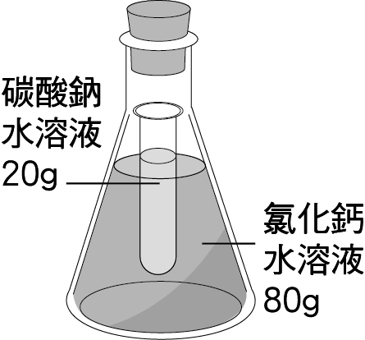(A)50公克 (B)100公克 (C)150公克 (D)200公克
( )10. 甲烷（CH₄）與丙烷（C₃H₈）在充足的氧氣下完全燃燒反應，反應方程式如下，其反應式皆未平衡？
CH₄ ＋ O₂ → CO₂ ＋ H₂O
C₃H₈ ＋ O₂ → CO₂ ＋ H₂O
若各取1.0莫耳的甲烷與丙烷使其完全燃燒，則下列敘述，何者正確？
(A)燃燒所產生二氧化碳的質量比為1：3 (B)燃燒所產生水蒸氣的莫耳數比為1：3 (C)燃燒所需氧氣的莫耳數比為1：3 (D)兩氣體的質量比為1：3
( )11. 乾粉滅火器噴出的乾粉（NaHCO₃）遇到高溫可以產生二氧化碳隔絕空氣以滅火，其反應為：NaHCO₃ → CO₂＋H₂O＋Na₂CO₃（係數未平衡）。經平衡後，係數為最簡單整數時，參與此反應的係數總和為下列何者？
(A)5 (B)6 (C)7 (D)8
( )12. 已知H、O、S的原子量分別為1、16、32。取20公克的金屬X氧化物（XO），在適當條件下與足量的硫酸完全反應，理論上會產生60公克的XSO₄和m公克的H₂O，反應式為：XO＋H₂SO₄ → XSO₄＋H₂O。此反應式的係數已平衡，m值應為下列何者？
(A)9 (B)18 (C)24 (D)40
( )13. 附圖為鎂帶燃燒產生氧化鎂質量的關係圖。若取12公克的鎂帶與6公克的氧燃燒，最多可以產生幾公克的氧化鎂？
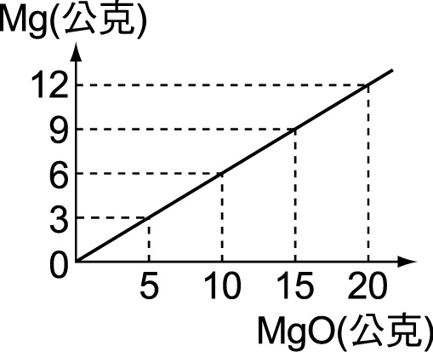
(A)20 (B)15 (C)10 (D)5
( )14. 有關「質量守恆定律」的敘述，下列何者正確？
(A)化學反應必須在密閉容器內進行，才能遵守質量守恆定律 (B)化學反應若有氣體逸散使質量減少，仍遵守質量守恆定律 (C)化學反應若物質氧化使質量增加，則不遵守質量守恆定律 (D)化學反應後，原子的種類和數目改變並產生新物質
( )15. 工業上煉鐵需以鐵礦和煤焦為原料，煤焦的主要成分為碳，煉鐵的化學反應式為w Fe₂O₃＋x C → y Fe＋z CO₂，若w、x、y、z 為反應係數，則w＋x＋y＋z 總和為下列何者？
(A)4 (B)6 (C)12 (D)24
( )16. 有一未平衡的反應式：H₂＋N₂NH₃，下列有關此式的敘述何者正確？
(A)H₂、N₂和Fe₂O₃皆為反應物 (B)由此式可預測發生此反應的快慢 (C)Fe₂O₃在此反應中可以增加生成物的總量 (D)在H₂、N₂和NH₃前分別加係數3、1、2可均衡此方程式
( )17. 在製作麵食食品時，( NH₄ )₂CO₃可作為膨脹劑，因其在加熱分解時可產生氣體使麵團膨脹，其反應式為：( NH₄ )₂CO₃ → CO₂＋H₂O＋2 X。反應生成的X為一種具有刺激性氣味的氣體，則X為下列何者？
(A)N₂ (B)NO₂ (C)NH₃ (D)SO₂
( )18. 新聞報導：在臺南後壁有家「建成鉛桶行」，由七旬老闆娘獨撐，該店製作的迷你版鉛桶及灑水器曾經在網路上造成熱烈討論。文中所提的鉛桶，其實並不含鉛，而是在鐵皮表面再鍍上一層鋅，這樣就比較不容易生鏽。下列有關鐵皮表面鍍鋅的敘述，何者正確？
(A)鋅的活性小，不易氧化變質 (B)鋅的活性大，易氧化，但氧化後會產生一層質地緻密的氧化物，能防止內部金屬繼續被氧化 (C)鐵的活性比鋅大，所以鋅在表面氧化，保護裡面的鐵 (D)鐵的活性比鋅小，鋅在表面氧化時消耗了氧氣，使裡面的鐵接觸不到氧氣
( )19. 附圖為硫粉在氧中的燃燒實驗。
甲生說：「產物有刺激性臭味。」
乙生說：「產物水溶液可使紅色石蕊試紙變成藍色。」
丙生說：「產物水溶液為鹼性。」
丁生說：「瓶中含有會產生酸雨的成分。」
試問以上哪兩位學生說對了？
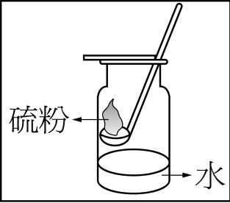
(A)甲、乙 (B)乙、丙 (C)丙、丁 (D)甲、丁
( )20. 有些金屬雖然活性大易氧化，但表面會生成一層薄薄的氧化物，質地緻密能防止裡面的金屬繼續氧化，下列哪個器具應用了這樣的原理？
(A)表面鍍銀的戒指 (B)家裡面的鋁門窗 (C)媽媽的2克拉鑽戒 (D)鍍金的佛像
( )21. 「真金不怕火煉」在字面上的意思是指純正的黃金不怕被火烤，這是因為黃金不易與氧發生反應。依上述對黃金性質的描述判斷，下列哪一類元素對氧的活性與黃金對氧的活性最接近？
(A)放入水中能與水反應而產生氫氣的元素 (B)在自然界中，多以氧化物狀態存在的元素 (C)在自然界中，多以元素狀態存在的金屬元素 (D)在煉鐵過程中，可使氧化鐵還原成鐵的元素
( )22. 鋼鐵工廠將生產的鋼板鍍上一層鋅，以作為防鏽之用，關於防鏽作用的敘述，下列何者正確？
(A)鋅對氧的活性比鐵小，不易被氧化，所以能防鏽 (B)鋅的氧化物結構緊密，能隔離鐵與氧，所以能防鏽 (C)鋅能與鐵結合成合金，降低鐵的活性，故不易生鏽 (D)鋅對氧的活性比鐵小，氧化物易被還原，故不易生鏽
( )23. 將點燃的鋼絲絨放進二氧化碳的集氣瓶中，發現鋼絲絨立即熄滅而且反應後，瓶內壁上也沒有黑色斑點附著。針對上述的反應甲、乙、丙、丁四位同學進行下列 討論，誰的敘述最合理？
(A)甲：二氧化碳本來就對各種物質不助燃 (B)乙：確實有發生反應，鋼絲絨會熄滅是因為剛好燒完了 (C)丙：若真的發生反應，二氧化碳應該有變化，但沒有觀察到新物質產生 (D)丁：這一切都是因為鐵的活性大於碳的緣故
( )24. 新聞報導：高雄市某游泳池進行清潔工作時，疑似剛新進員工調錯清潔劑，誤將鹽酸與漂白水一起加在水中，而產生刺鼻異味，造成現場至少8人身體不適。請問鹽酸和含次氯酸鈉的漂白水混用，會產生何種氣體，對人體造成傷害？
(A)氫氣 (B)氨氣 (C)氯氣 (D)一氧化氮
( )25. 小依發現泡麵的包裝上標示成分含有維他命E，添加維他命E的主要目的為何？
(A)延長保存防止腐壞 (B)為現代人增添營養 (C)幫助食品維持乾燥 (D)增添麵食新風味
( )26. 汽機車上的排氣管隨著使用時間增加，便會產生愈來愈多的鏽斑，不只影響美觀，更影響功能及行車安全。下列是DIY整理鏽蝕排氣管的步驟：
①依序使用不同號數的砂紙將排氣管上的老化漆面及較大的鏽斑磨除，磨除後可以觀察到排氣管表面變得較為平整；
②使用白醋浸泡生鏽較嚴重的部位一段時間，再使用牙刷輕刷除去髒污，此時排氣管表面已恢復金屬的光澤感；
③最後使用防鏽耐熱漆重新塗裝排氣管，恢復美觀並大幅減緩再次出現鏽斑的時間。但防鏽耐熱漆仍會隨著使用環境與時間等因素，而慢慢變質，因此一段時間後仍需重新塗抹，根據上述內容判斷，下列何者正確？
(A)使用砂紙磨除鏽斑屬於氧化還原反應，因為平整表面是金屬的性質之一 (B)白醋與鏽斑發生氧化還原反應，因為出現金屬光澤感表示排氣管被還原成原本的金屬 (C)防鏽耐熱漆與排氣管在高溫下會發生氧化還原反應，因此可避免再次鏽蝕 (D)防鏽耐熱漆不會發生化學反應，因此才能塗抹在排氣管表面
( )27. 有關漂白劑的敘述，何者錯誤？
(A)為防止SARS疫情蔓延，可以用漂白水消毒自家環境 (B)一般常見的市售漂白水為含有次氯酸鈉的水溶液，此漂白水為一強還原劑 (C)二氧化硫為還原型的漂白劑，常用於漂白動物織品原料、稻草和羽毛，亦用於糖的精製及蔬果的保存，但有致癌之虞 (D)含次氯酸鈉的漂白劑，請勿與其他清潔劑並用，以免產生化學作用
( )28. 腸病流行期間，為了環境消殺菌，常使用含有哪一種成分的家用漂白劑？利用此種漂白劑的何種特性？
(A)碳酸氫鈉，具氧化力能破壞微生物結構 (B)次氯酸鈉，具氧化力能破壞微生物結構 (C)碳酸氫鈉，對病菌發揮很好的還原效果 (D)次氯酸鈉，對病菌發揮很好的還原效果
( )29. 鎂帶可在二氧化碳中繼續燃燒，下列敘述何者錯誤？
(A)鎂的活性較碳大 (B)燃燒後有碳產生 (C)鎂帶為氧化劑 (D)二氧化碳被還原
( )30. Fe₂O₃＋C → Fe＋CO₂（未平衡），試問12公斤的煤焦和足量的Fe₂O₃反應，約可煉得多少公斤的鐵？（Fe＝56、C＝12、O＝16）
(A)224 (B)112 (C)75 (D)56
( )31. 甲、乙、丙三種分子如附圖，已知甲分子和乙分子可以反應生成丙分子，若要生成30個丙分子，至少需要多少個甲、乙分子？
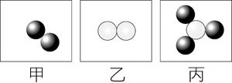
(A)30個甲分子和15個乙分子 (B)30個甲分子和30個乙分子 (C)45個甲分子和15個乙分子 (D)45個甲分子和30個乙分子
( )32. 已知鋁(Al)的活性大於銅(Cu)，若無其他物質參與反應，則下列哪一組的物質，經混合加熱後，能進行氧化還原反應？
(A)Al₂O₃＋Cu (B)Cu＋Al (C)Al＋CuO (D)Al₂O₃＋CuO
二、題組：每格2分，共36分
1. 某間鋁製品工廠發生火災，熱心民眾立即取水協助撲救，不料工廠內存放的廢棄鋁粉，是化學品危害分類中的「禁水性物質」，一遇到水反而會使火勢更猛烈，可能造成更嚴重的傷亡。這是因為鋁粉遇水反應，會產生氫氧化鋁及氫氣，屬於放熱反應，其反應式為：a Al ＋ b H₂O → c Al(OH)₃ ＋ d H₂，已知氫氧化鋁具有阻燃的功能，而氫氣是一種易燃的氣體，式中的a、b、c、d為反應係數，試回答下列問題：
( )(33)根據上文推測，鋁粉遇水後反而使火勢更加猛烈的原因可能為何？ (A)鋁粉遇水產生氫氣和大量的熱，而氫氣遇熱容易起火燃燒 (B)鋁粉遇水產生氫氧化鋁和大量的熱，而氫氧化鋁遇熱容易起火燃燒 (C)鋁粉遇水會吸收大量的熱並產生氫氣，吸收的熱能使氫氣燃燒 (D)鋁粉遇水會吸收大量的熱並產生氫氧化鋁，吸收的熱能使氫氧化鋁燃燒
( )(34)將鋁粉遇水的化學反應式平衡後，比較各係數的大小，則下列何者正確？ (A) a＞b (B) a＝c (C) c＞d (D) b＝d
( )(35)承上題，為什麼需要使用係數平衡化學反應式？ (A)使反應前後的原子數目相等，以符合能量守恆定律 (B)使反應前後的分子數目相等，以符合能量守恆定律 (C)使反應前後的原子數目相等，以符合質量守恆定律 (D)使反應前後的分子數目相等，以符合質量守恆定律
2. 攜帶式瓦斯爐使用裝有液態丁烷的瓦斯罐，丁烷（C₄H₁₀）在充足的氧氣下完全燃燒反應，化學反應式如下：2C₄H₁₀＋13O₂ → 8CO₂＋10H₂O（原子量：C＝12，H＝1，O＝16）
( )(36)泰印在煮火鍋時發現：當瓦斯爐加熱食物時，瓦斯罐會變冰冷。下列有關此現象的敘述，何者最適當？ (A)丁烷燃燒為放熱反應，故使瓦斯罐變冰冷 (B)丁烷燃燒為吸熱反應，故使瓦斯罐變冰冷 (C)丁烷汽化時需吸熱，故瓦斯罐變冰冷 (D)丁烷汽化時會放熱，故瓦斯罐變冰冷
( )(37)請問丁烷的分子量為多少？ (A) 14 (B) 48 (C) 58 (D) 124
( )(38)若取足量的丁烷在充足的氧氣下完全燃燒，反應後產生88公克的CO₂，請問此反應產生多少公克的H₂O？ (A) 18 (B) 45 (C) 48 (D) 88
( )(39)關於丁烷在充足的氧氣下完全燃燒反應，下列敘述何者正確？ (A)燃燒丁烷與氧氣的質量比為3：2 (B)燃燒所產生二氧化碳與水蒸氣的質量比為4：5 (C)燃燒所產生二氧化碳與水蒸氣的質量比為22：9 (D)燃燒所產生二氧化碳與水蒸氣的莫耳數比為4：5
3. 閱讀下列選文，試回答下列問題：
美國德州一家化學肥料工廠發生大爆炸，疑似因為原料「無水氨」儲存不當而造成。如附圖新聞畫面所示，「無水氨」在此處指的是液態的氨氣，「無水氨」在高溫環境下突然汽化而產生高壓，或是遇到強氧化劑（例如含硝酸根離子NO₃－的物質），都可能爆炸。
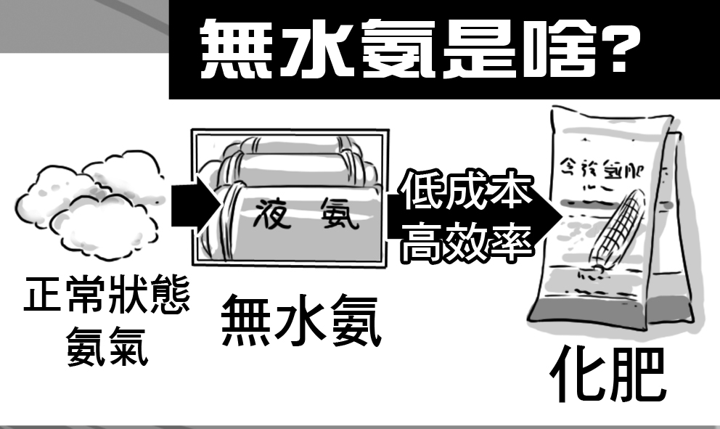
( )(40)根據圖中判斷，從正常狀態到形成「無水氨」，最可能經過下列何種過程？
(A)吸熱的化學變化 (B)吸熱的物理變化 (C)放熱的化學變化 (D)放熱的物理變化
( )(41)根據文中所述，「無水氨」和硝酸根離子進行反應時的反應類型，依序為下列何者？
(A)氧化反應；還原反應 (B)氧化反應；氧化反應
(C)還原反應；還原反應 (D)還原反應；氧化反應
4. 臺灣平均每個家庭幾乎都有一輛汽車，臺灣汽車總數將近五百萬輛，這麼多車輛排放的廢氣若未經處理，會造成嚴重的空氣污染。我國汽車排氣法規管制的排放污染物有一氧化碳（CO）、氮氧化合物（NOx）及碳氫化合物（HC），其中以管制氮氧化合物與碳氫化合物排放量最重要，因為它們經由陽光照射後很容易生成光化學霧，而造成嚴重的空氣污染並危害居民的呼吸道系統。為了有效控制污染物的排放，汽車都裝置觸媒轉化器。這些污染物在觸媒活性物質表面上發生一連串氧化及還原化學反應。
而機車同樣有排氣污染的問題，基本上，汽車與機車觸媒轉化器的功能與製備方式相似，但因為機車避震效果不佳，蜂巢狀陶瓷基材經長期使用容易碎裂，所以機車觸媒轉化器採用蜂巢狀金屬基材為載體，並附有鉑、鈀及銠等貴重金屬，鉑與鈀扮演催化碳氫化合物和一氧化碳氧化的角色，而銠具有催化氮氧化合物還原的功能。根據上文，試回答下列問題：
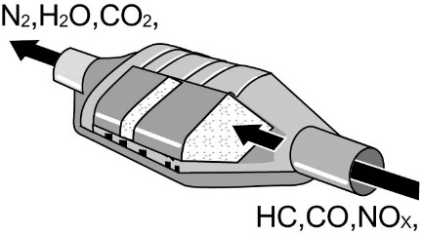
( )(42)汽車上廢氣的觸媒轉化器可將一氧化氮 甲 轉變為 乙 氣體後，再予以排放。空格甲、乙應填入何者才正確？ (A)氧化，氮氣 (B)還原，氮氣 (C)氧化，二氧化氮 (D)還原，二氧化氮
( )(43)光觸媒顧名思義就是可以利用紫外光當能量，在光觸媒材料表面上進行觸媒反應。利用這樣的光觸媒反應，我們可以分解一些污染物質、去除空氣中的臭味或分解水中的雜質，進而達到去污、除臭、淨水等功效。現今市面多以奈米二氧化鈦(TiO₂)為光觸媒的主要材料，下列關於二氧化鈦光觸媒敘述哪一項正確？ (A)奈米等級的二氧化鈦顆粒，具有較小的表面積而能提高催化效率 (B)修正液的主要成分為TiO₂，故修正液具有殺菌、除臭的光觸媒特性 (C)二氧化鈦光觸媒必需在有紫外線光源下才能進行殺菌 (D)使用二氧化鈦光觸媒殺菌，當二氧化鈦抗菌裝置用盡時，需定期更換新的二氧化鈦抗菌裝置
( )(44)機車觸媒轉化器在不同排煙溫度的觸媒轉化效率關係，試問此款觸媒轉化器對於何種污染氣體轉化效率較不佳？ (A)一氧化碳 (B)碳氫化合物 (C)氮氧化合物 (D)碳氧化合物
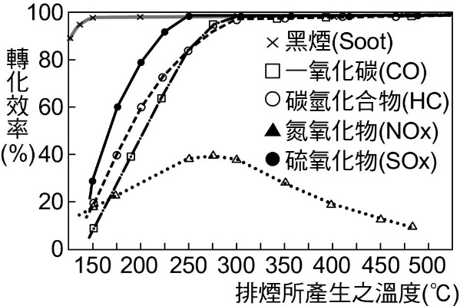
5. 機車的排氣管中通常具有觸媒轉化器，將引擎燃燒汽油後的廢氣進行二次燃燒，以減少對環境造成的空氣汙染，其構造如附圖所示。通常利用金屬鉑、鈀或銠為材料，將廢氣中的CO、HC、NOx等氣體轉化為N₂、CO₂、H₂O，其反應式為NOx＋CO＋HC N₂＋CO₂＋H₂O，試回答下列問題：
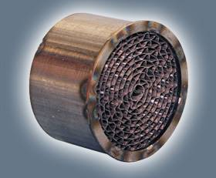
( )(45)關於二次燃燒的敘述，下列何者錯誤？ (A)將可以再氧化的物質再次氧化 (B)也是一種氧化還原反應 (C)過程中沒有發生還原反應 (D)過程中有氧化劑的參與
( )(46)反應式中的鉑、鈀、銠等物質屬於下列何者？ (A)催化劑 (B)氧化劑 (C)還原劑 (D)不參與反應，什麼都不是
( )(47)試推理反應式中的NO_{X}應為下列何者？ (A) N₂ (B) NO (C) NO₂ (D) NO或NO₂
(48)關於此反應式的描述，下列何者錯誤？ (A)反應結束後，鉑、鈀、銠的質量不變，表示沒有參與反應 (B)NO_{X}是氧化劑 (C) CO可以再被氧化成CO₂ (D) HC經氧化反應後產生CO₂及H₂O
6. 二氧化碳氣體本身不助燃、不可燃，其密度比空氣大，易沉降於地面附近而隔離空氣，在火山活動地區，曾因此一特性而導致大量動物及人員窒息死亡。一氧化碳氣體本身不助燃，但可燃，因其易與紅血球中的血紅素結合使紅血球喪失攜氧的能力，而造成中毒窒息的現象，在臺灣地區每年因一氧化碳中毒死亡的人數可高達數十人。下列為天然氣燃燒時之化學反應式：CH₄＋O₂ → CO₂＋H₂O（甲式）（反應式尚未平衡），但若在通風不良的房間燃燒一段時間後，反應式會變成：CH₄＋O₂ → CO＋H₂O（乙式）（反應式尚未平衡），請回答下列問題：
( )(49)產生一氧化碳的燃燒反應式平衡後的係數總和為： (A) 11 (B) 9 (C) 8 (D) 7
( )(50)取等質量的天然氣分別進行上列兩式之燃燒，則甲、乙其消耗氧氣的質量之比為多少？ (A) 2：1 (B) 2：3 (C) 3：2 (D) 4：3

